计算机网络实验报告-10

阮星程

2015K8009929047

1. 实验题目

网络地址转换实验。

1. 实验内容

理解网络地址转换的内容和原理，构建地址转换，并在简单实验环境中验证网络地址转换的效果。

1. 实验过程

首先构建方向查找程序。

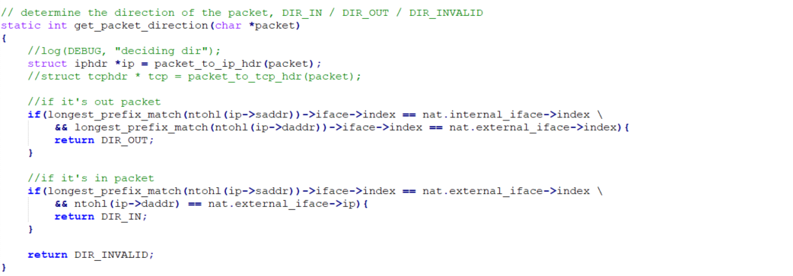

对ip头部进行检查，若源地址属于私网地址，目的地址属于外网地址，则为OUT；若源地址为外网地址，目的地址为路由的外部端口ip，则为IN。其余皆为INVALID。

开始构建转换程序。

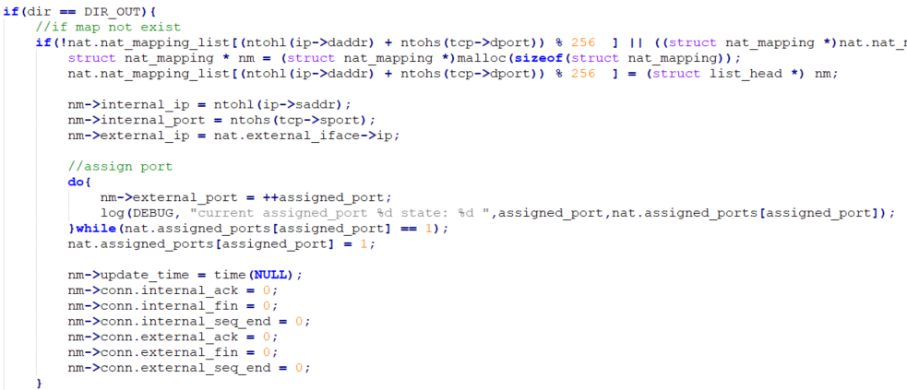

如果映射还没有建立的话，那么建立对应映射，并进行初始化。这里我们使用的hash表的映射方式是将目的ip在加上目的port然后模去256。在实验中实际上不需要考虑多个终端访问同一个目的地址访问同一端口的情况，为了方便实现，我稍稍修改了下nat_table的数据结构，将里面的list换成了指向list_head的指针数组。如果要解决之前提到的情况，只需要改回到list_head数组，然后用对应的list操作即可。

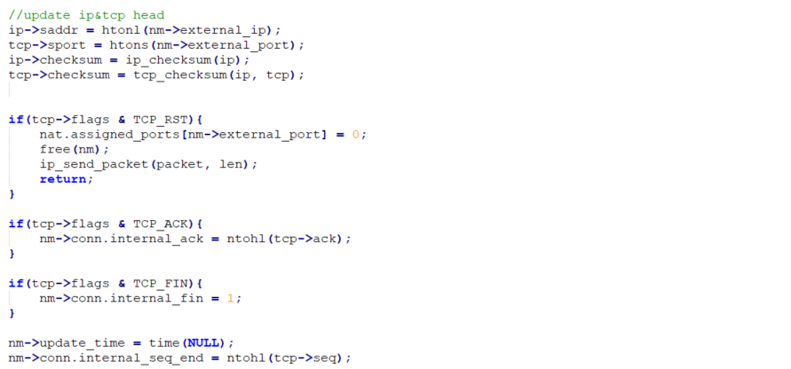

之后开始进行ip地址和端口转换，然后再更新下对应的连接状态即可。

在这里fin时没有检查并决定是否释放映射，我把它放到time_out里面统一处理了。

IN的情况与之类似，不再展示，最后ip发包即可。

构建time_out函数。

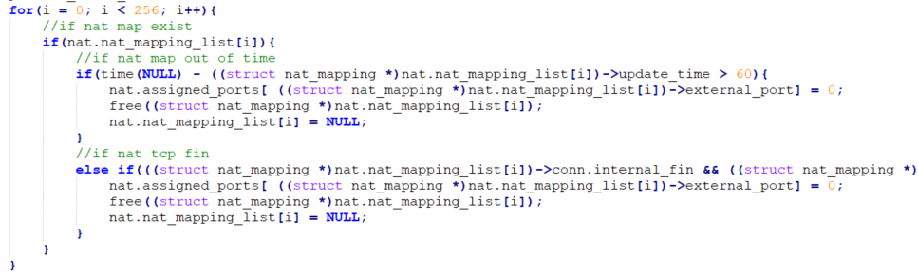

先检查超时的map entry，移除，检查都结束了的连接，移除，便结束了。

1. 实验结果

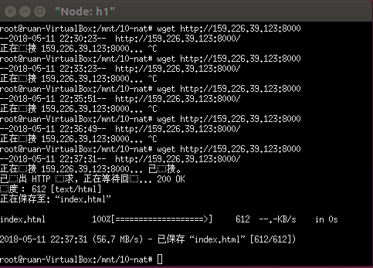

Wget结果见上图，成功。



抓包结果见上图，符合预期。

1. 实验总结

本次实验实现较易，代码量较小，很快便完成了，出于预先对地址转换的了解，以及之前实验的积累，解决了一个实验无关的BUG过后便得到了正确的结果。还是很轻松愉快的。